ZENITH DEFY CLASSIC BICOLORE

En 2019, Zenith associe une lunette en or rose 18 carats assortie à son boîtier en titane brossé ultra léger. C'est la première fois que DEFY CLASSIC accueille l'or rose et la toute première version bicolore du très demandé modèle 41 mm, devenant ainsi un accessoire de choix pour hommes et femmes à la recherche d’une élégance décontractée et d’une fiabilité éprouvée.

Conçu pour séduire les citadins et les citadines par ses dimensions raisonnables, le boîtier en or rose et titane du DEFY CLASSIC est étanche jusqu'à 10 ATM et accueille un cadran aux aiguilles et index dorés et facettés, ainsi qu'un disque du quantième ajouré lisible sur une pastille blanche située à 6 heures. La transparence caractéristique de la collection est mise en valeur par le cadran, lui-même ajouré sous le signe de l’étoile, constellé de nuances de gris très subtiles et offrant une vue imprenable sur le calibre de base automatique Elite 670 de la Manufacture ZENITH qui anime ce garde-temps singulier. Doté d'une roue d'échappement et d'un levier en silicone ainsi que d'une masse oscillante spéciale aux finitions satinées, le mouvement bat à une fréquence de 4 Hz et offre plus de 50 heures d'autonomie. La finesse de ce moteur racé peut également être admirée à travers un fond saphir transparent. Le caractère bicolore du modèle se reflète dans les maillons souples du bracelet en titane et en or rose qui complètent cette alliance astucieuse entre recherche esthétique et raffinement technique.

ZENITH : l’horlogerie suisse du futur
Depuis 1865, l’authenticité, l’audace et la passion n’ont cessé de guider Zenith dans sa quête de repousser les limites de l’excellence, de la précision et de l’innovation. Fondée au Locle par l’horloger visionnaire Georges Favre-Jacot, Zenith a rapidement été reconnue pour la précision de ses chronomètres : elle a été récompensée par 2’333 prix de chronométrie en un siècle et demi d'existence, un record absolu. Depuis que le légendaire calibre El Primero, qui assure la mesure des temps courts au 1/10e de seconde, l’a rendue célèbre, la Manufacture a développé plus de 600 variantes de mouvements. Aujourd’hui, Zenith offre de nouvelles perspectives fascinantes à la mesure du temps, dont l’affichage du 1/100e de seconde avec le Defy El Primero 21, et donne une dimension totalement novatrice à la mécanique de précision à travers la montre la plus précise au monde, incarnée par la Defy Lab du XXIe siècle. Stimulée par des liens nouvellement renforcés avec la tradition de dynamisme et d’avant-gardisme dont elle est fière, Zenith dessine son avenir… et l’avenir de l’horlogerie suisse.

DEFY CLASSIC TITANIUM & GOLD
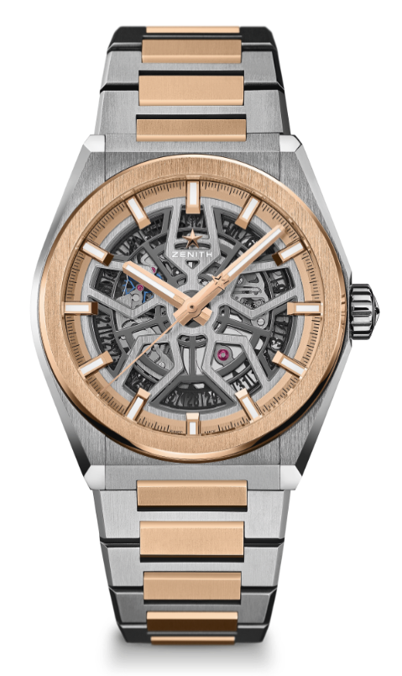
DÉTAILS TECHNIQUES
Référence : 87.9001.670/79.M9001

KEY POINTS
Nouveau mouvement Élite squeletté
Nouveau boîtier 41-MM en titane brossé
Avec lunette en or rose 18-cts
Ancre et roue d’échappement en silicium

MOUVEMENT
Elite 670 SK, Automatique
Calibre : 11 ½``` (Diamètre : 25.60mm)
Épaisseur du mouvement : 3.88mm
Composants : 187
Rubis : 27
Fréquence : 28 800 alt/h (4 Hz)
Réserve de marche : 48 heures min.
Finitions : masse oscillante étoilée satinée

FONCTIONS
Heures et minutes au centre
Aiguille de seconde centrale
Indication de la date à 6 heures

BOÎTIER, CADRAN ET AIGUILLES
Diamètre : 41mm
Ouverture diamètre : 32.5mm
Épaisseur : 10.75mm
Verre : Verre saphir bombé traité antireflet sur ses deux faces
Fond : Verre saphir transparent
Matériau : Titane brossé & or rose 18-carats
Étanchéité : 10 ATM
Cadran : Squelettisé
Index des heures : Plaqués or, facettés et recouverts de SuperLuminova SLN C1
Aiguilles : Plaquées or, facettées et recouvertes de SuperLuminova SLN C1

BRACELET ET BOUCLE
Bracelet en titane et or rose

